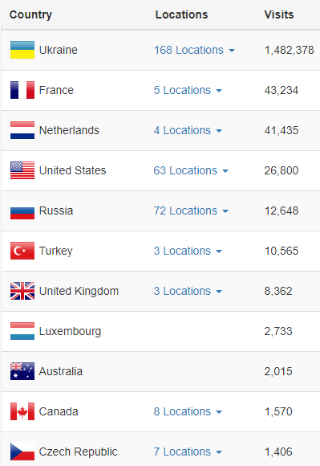
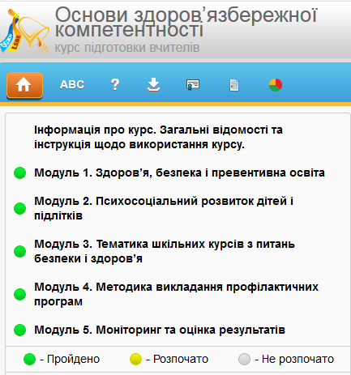
Статистика онлайн курсів (на 19.01.2018)
Пройшли курс ОЗК та отримали сертифікат (Україна)
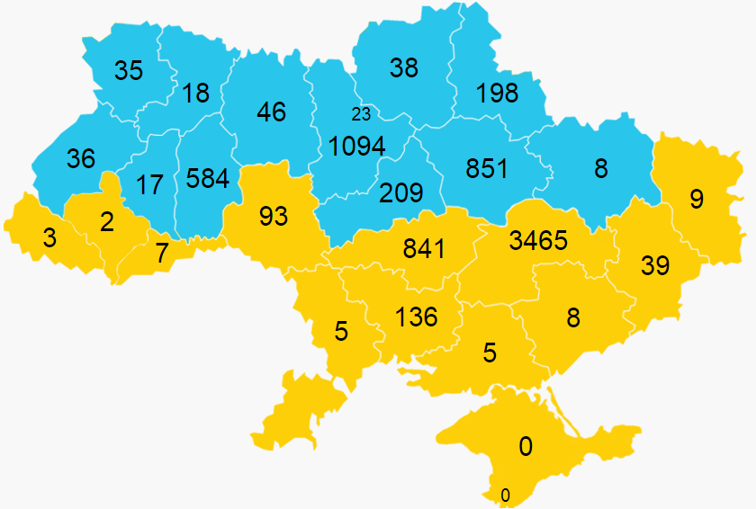
Курс ОЗК (на 19.01.2018)
Код | Регіон | Зареєстровано користувачів | Зареєстровано користувачів (%)* | Отримали сертифікат | Отримали сертифікат (%)*
1 | АР Крим | 3 | 0 | 0 | 0
2 | Вінницька область | 225 | 1.12 | 93 | 0.46
3 | Волинська область | 68 | 0.38 | 35 | 0.2
4 | Дніпропетровська область | 4962 | 18.04 | 3465 | 12.6
5 | Донецька область | 113 | 0.76 | 39 | 0.26
6 | Житомирська область | 82 | 0.47 | 46 | 0.27
7 | Закарпатська область | 6 | 0.03 | 3 | 0.02
8 | Запорізька область | 18 | 0.11 | 8 | 0.05
9 | Івано-Франківська область | 5 | 0.02 | 2 | 0.01
10 | Київська область | 1644 | 8.35 | 1094 | 5.55
11 | Кіровоградська область | 1348 | 11.72 | 841 | 7.31
12 | Луганська область | 31 | 0.5 | 9 | 0.15
13 | Львівська область | 96 | 0.27 | 36 | 0.1
14 | Миколаївська область | 306 | 2.66 | 136 | 1.18
15 | Одеська область | 28 | 0.12 | 5 | 0.02
16 | Полтавська область | 1561 | 10.27 | 851 | 5.6
17 | Рівненська область | 34 | 0.18 | 18 | 0.09
18 | Сумська область | 406 | 3.56 | 198 | 1.74
19 | Тернопільська область | 45 | 0.26 | 17 | 0.1
20 | Харківська область | 21 | 0.1 | 8 | 0.04
21 | Херсонська область | 14 | 0.12 | 5 | 0.04
22 | Хмельницька область | 928 | 5.36 | 584 | 3.38
23 | Черкаська область | 422 | 2.95 | 209 | 1.46
24 | Чернівецька область | 26 | 0.22 | 7 | 0.06
25 | Чернігівська область | 68 | 0.55 | 38 | 0.31
26 | м. Київ | 37 | 0.16 | 23 | 0.1
27 | м. Севастополь | 1 | 0 | 0 | 0
 | Всього по Україні: | 13017 | 1.49 | 8117 | 0.93
 | Поза Україною: | 519 |  | 347

* Відсоток від загальної кількості педагогів у області
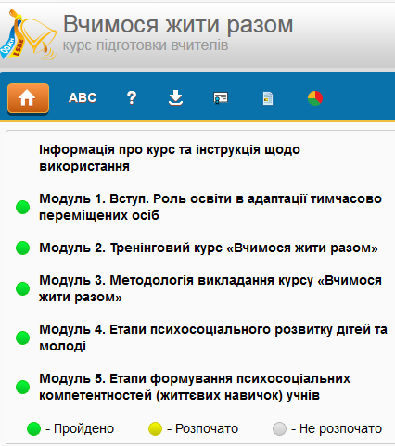
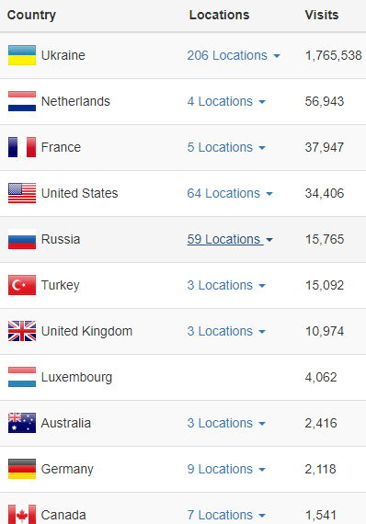
Курс ВЖР (на 19.01.2018)
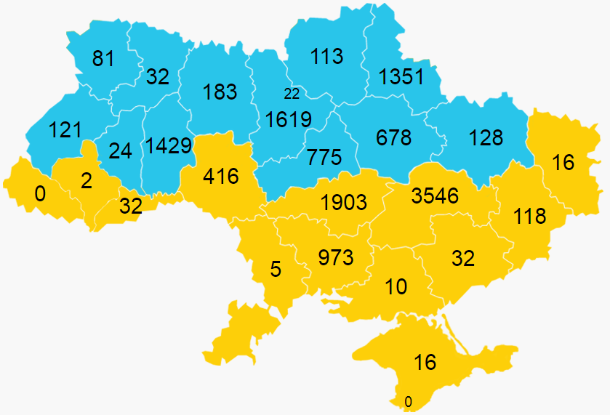
Пройшли курс ВЖР та отримали сертифікат (Україна)

Курс ВЖР (на 19.01.2018)
Код | Регіон | Зареєстровано користувачів | Зареєстровано користувачів (%)* | Отримали сертифікат | Отримали сертифікат (%)*
1 | АР Крим | 19 | 0 | 16 | 0
2 | Вінницька область | 1126 | 5.6 | 416 | 2.07
3 | Волинська область | 125 | 0.71 | 81 | 0.46
4 | Дніпропетровська область | 4684 | 17.03 | 3546 | 12.89
5 | Донецька область | 227 | 1.53 | 118 | 0.8
6 | Житомирська область | 267 | 1.54 | 183 | 1.06
7 | Закарпатська область | 6 | 0.03 | 0 | 0
8 | Запорізька область | 66 | 0.39 | 32 | 0.19
9 | Івано-Франківська область | 6 | 0.03 | 2 | 0.01
10 | Київська область | 2094 | 10.63 | 1619 | 8.22
11 | Кіровоградська область | 2579 | 22.43 | 1903 | 16.55
12 | Луганська область | 53 | 0.85 | 16 | 0.26
13 | Львівська область | 191 | 0.54 | 121 | 0.34
14 | Миколаївська область | 1375 | 11.96 | 973 | 8.46
15 | Одеська область | 21 | 0.09 | 5 | 0.02
16 | Полтавська область | 1091 | 7.18 | 678 | 4.46
17 | Рівненська область | 69 | 0.36 | 32 | 0.16
18 | Сумська область | 1902 | 16.68 | 1351 | 11.85
19 | Тернопільська область | 43 | 0.25 | 24 | 0.14
20 | Харківська область | 174 | 0.79 | 128 | 0.58
21 | Херсонська область | 29 | 0.25 | 10 | 0.09
22 | Хмельницька область | 1956 | 11.31 | 1429 | 8.26
23 | Черкаська область | 1054 | 7.37 | 775 | 5.42
24 | Чернівецька область | 63 | 0.53 | 32 | 0.27
25 | Чернігівська область | 199 | 1.62 | 113 | 0.92
26 | м. Київ | 39 | 0.17 | 22 | 0.1
27 | м. Севастополь | 2 | 0 | 0 | 0
 | Всього по Україні: | 20193 | 2.31 | 14089 | 1.61
 | Поза Україною: | 733 |  | 464
* Відсоток від загальної кількості педагогів у області

